Муниципальное дошкольное образовательное учреждение детский сад
комбинированного вида №115

Аннотированная картотека игр и игровых упражнений, направленных на формирование у детей младшей группы ДОО гендерной идентичности.

Подготовила воспитатель
1 квалификационной
категории
Расторгуева В.В.

Рыбинск, декабрь, 2014 г.
- «Кто ты мальчик или девочка? »
Цель: выявление представлений детей об особенностях образа «Я» мальчиков и девочек, мужчин и женщин.
Ход игры: Беседа проводится индивидуально с каждым ребенком
1 вариант:
Вопросы:
1. Скажи, кто ты: мальчик или девочка? Откуда ты это знаешь?
2. Чем мальчики отличаются от девочек (девочки от мальчиков)?
3. По каким внешним признакам можно узнать, что это мальчик (девочка)?
4. Может ли быть так, что ты ляжешь вечером спать мальчиком (девочкой), а утром проснешься девочкой (мальчиком)?
5. А если бы это было возможно, ты хотел (а) бы заснуть мальчиком (девочкой), а проснуться девочкой (мальчиком)?
6. Ты бы очень огорчился (огорчилась), если бы стал девочкой (мальчиком)? Почему?
7. Знаешь ли ты, чем отличаются мальчики от девочек? (если вопрос непонятен, задаются уточняющие вопросы: (Как ты узнаешь, кто мальчик, а кто девочка?)
8. Мама, папа (бабушка, дедушка) считают тебя хорошим сыном (дочкой), внуком (внучкой)? Почему ты так думаешь?
9. Каким бы ты хотел стать сыном (дочкой), внуком (внучкой)? Почему?
10. Когда ты вырастешь, кем ты будешь: дядей или тетей, мужем или женой, папой или мамой?
11. Кем ты хочешь быть, когда вырастешь: дядей или тетей, мужем или женой, папой или мамой?
12. Каким бы ты хотел (а) стать мужчиной (женщиной)?
13. Каким бы ты хотел (а) стать папой (мамой)?

2 вариант:
Дети образуют круг и по очереди называют свой пол. Например: «Я - мальчик, потому что у меня короткие волосы, я ношу брюки, рубашку!» Или: «Я - девочка, потому что у меня есть косички, я одета в платье!» и т.д.

- «Выбор игрушки»
Цель: выявление представлений детей о специфике использования мальчиками и девочками предметов по их функциональному назначению.
Материал: игровое поле и раздаточные карточки с различными видами игрушек.
Ход игры: на игровом поле разложить игрушки, которыми играют предпочтительно мальчики или девочки, объяснить свой выбор.

- «Кто что носит?»
Цель: учить детей находить отличия во внешнем облике мальчиков и девочек.
Материал: фланелеграф; фигурки мальчика и девочки, вырезанные из картона.
Задание: разобраться, какая одежда нужна куклам - Кате и Пете.
Ход игры:
Воспитатель по ошибке прикладывает юбку к фигурке мальчика или завязывает ему бант. Дети должны исправить ошибку и одеть кукол самостоятельно.
Дополнительное задание: выбрать для кукол подходящие для них предметы или игрушки: девочке — скакалку, зонтик; мальчику – гимнастические кольца, удочку.

- «Назови, чьи вещи».
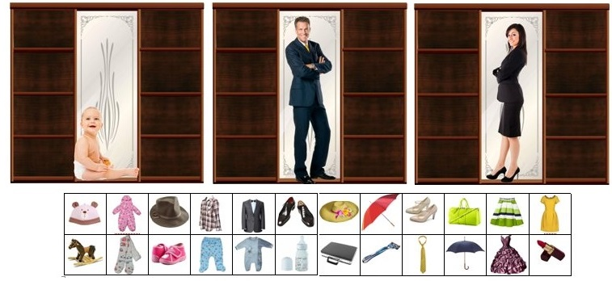
Цель: определение представлений детей о разделении предметов труда и быта взрослых на мамины (папины, мужские (женские) и специфике их использования.
Материал: картинки, на которых изображены мужчина, женщина и ребёнок, а также карточек с предметами их гардероба, аксессуаров, предметов быта и прочих вещей личного пользования (зонты, косметика, бритва, бутылочка, игрушки). Некоторые картинки представлены в двух экземплярах, однако они различаются лишь потому, что принадлежат разным людям, и малышу предстоит определить, по какому признаку и принципу их нужно различать (форма, цвет, объём, прочие характеристики).
Ход игры:
Разложить вещи по нужным шкафам.

- «Наши прически»
Цель: сформировать у детей представления о прическах, развивать фантазию, воображение.
Материал: картинки, сюжетные и предметные; принадлежности для ухода за волосами: расчески, заколки, резинки, бантики, зеркало.
Ход игры:
Определить, на каких картинках изображен мальчик, на каких - девочка; отметить детали и особенности причесок: стрижка короткая, длинная. После обсуждения оборудовать салон красоты.

- «Чем похожи наши мамы и папы»
Цель: формировать умение выделять существенные сходства и различия между представителями разного пола. Воспитывать любовь к близким людям, уважение к их труду. Помочь ребенку выразить свои чувства.
Материал: семейные альбомные фотографии каждого ребенка.
Ход игры:
Дети и взрослый сидят на ковре. Воспитатель говорит детям, что у каждого из них есть семья, есть мамы, папы, бабушки дедушки, братья и сестры. Детям предлагается, рассматривая фотографию своей мамы (своего папы) рассказать, какая у него мама (папа)? Чем она занимается? Например, моя мама добрая, ласковая, иногда злиться, худенькая, заботливая, красивая. Она готовит есть, стирает белье и т.д.
После того, как ответят все дети, воспитатель задает им вопрос:
-Чем похожи наши мамы (папы)?
-Какие обязанности по дому выполняют все мамы (папы)?
-Какие внешние признаки их объединяют?
-Какие качества присущи всем мамам (папам)?
-Кем вы будете, когда вырастете?
Выслушав ответы детей, воспитатель подводит итог, что все мамы и папы занимаются домашним хозяйством, воспитывают детей, ходят на работу. Все мамы и папы любят своих детей, заботятся о них

- «Кто что делает? »

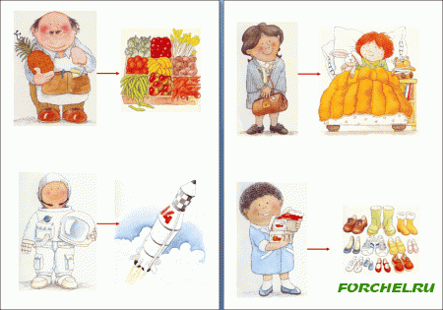
Цель: закрепление знаний детей о мужских и женских профессиях, развития ценностного отношения к людям труда.
Материал: большие картинки с профессиями взрослых (врач, повар, водитель и др.) маленькие карточки с предметами, необходимыми для этих профессий.
Ход игры:
На стульчиках стоят большие картинки с профессиями взрослых, а на коврике разбросаны карточки с предметами, необходимыми для этих профессий. Детям предлагается взять одну карточку на полу и подойти к картинке с той профессией, для которой нужна эта вещь. Дети объясняют, почему подошли к той или иной картинки с профессией.

- «За что нам нравятся мальчики, девочки? »
Цель: воспитывать культуру взаимоотношения между мальчиками и девочками. Формировать у детей понятия о положительных чертах характера мальчиков и девочек.
Материал: цветок из разноцветного картона, лепестки съемные, вставляются в серединку.
Ход игры:
Можно проводить игру индивидуально с ребенком, можно с группой детей. Взрослый рассказывает о волшебной стране, в которой все дети дружили друг с другом, но злая фея поссорила всех ребят. Детям предлагается собрать «Цветок Дружбы», но для этого нужно каждому ребенку взять лепесток и назвать хорошее качество девочки или мальчика. Дети перечисляют положительные качества, а взрослый соединяет лепестки с серединкой. Когда цветок собран, дети аплодируют друг другу.

- «Как я помогаю дома»
Цель: формировать представление о домашних обязанностях женщин и мужчин, девочек и мальчиков. Воспитывать желание оказывать помощь людям.
Материал: цветок из разноцветного картона, лепестки съемные, вставляются в серединку
Ход игры:
Дети по очереди отрывают лепестки от цветочка, называя обязанности, которые они выполняют в семье (поливают цветы, подметают пол, ухаживают за животными, «воспитывают» младших сестер и братьев, чинят игрушки и др. Можно разнообразить игру. Пусть дети перечислять обязанности, которые выполняют в семье их мамы, а потом папы.

- «Кто я в семье? »
Цель: формирование представлений о родственных связях. Учить детей правильно употреблять слова: сын, дочь, внук, брак, сестра, внучка и т. д.
Материал: цветок из разноцветного картона, лепестки съемные, вставляются в серединку
Ход игры: С помощью наводящих вопросов взрослого, дети должны дать ответ, кем они являются для своей маме (своему папе, своей бабушке)? и т. д.

- «Давайте говорить друг другу комплименты»
Цель: научить детей быть внимательными друг к другу, уметь проявлять симпатии к детям своего и противоположного пола.
Материал: два персонажа - Саша и Маша. Тело кукол сделано из картонных цилиндров, головы - из воздушных шаров голубого (мальчик) и розового (девочка) цветов, с нарисованными лицами. Куклы наряжены в одежду: мальчик в рубашку, брюки, на голове кепка; девочка – в кофту, юбку и на голове косынка.
Любой цветок (лучше, если он будет не искусственный, а живой).
Ход игры:
К детям в гости пришли куклы.- Саша и Маша. Куклы знакомятся с детьми и рассказывают детям, как они познакомились. Саша, увидев Машу на прогулке, подошел познакомиться с ней. Из всех девочек он выбрал Машу, потому что она была самая добрая и аккуратная. Маше то же понравилось, что Саша очень воспитанный мальчик. Так они и подружились. Они пришли к нам в детский сад узнать, что думают друг о друге дети, и как они умеют дружить. Они принесли « волшебный Цветок», который поможет ребятам выразить свои чувства. Детям предлагается передавать цветок любому ребенку и делать ему комплимент.
Если, кто-то, окажется без внимания, куклы или воспитатель сами делают комплимент этим детям.

- «Дом добрых дел».
Цель: формировать представления о домашних обязанностях мужчин и женщин, девочек и мальчиков.
Материал: картинки с изображением различных действий женщин и мужчин, девочек и мальчиков.
Ход игры:
Дети должны объяснить, кто и почему выполняет те или иные действия.

- Вечер развлечений «Путешествие по морю профессий».

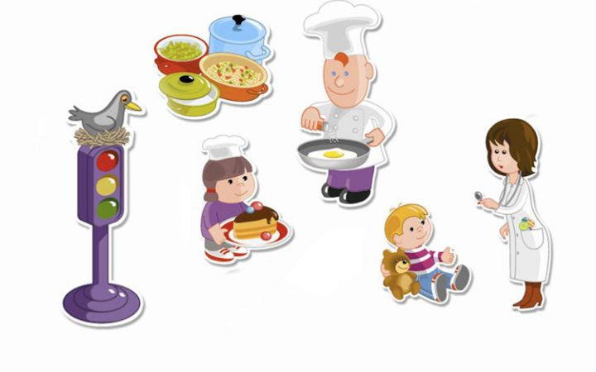
Цель: познакомить детей с мужскими и женскими профессиями.
Материал: картинки с изображением представителей разнообразных профессий.
Ход игры:
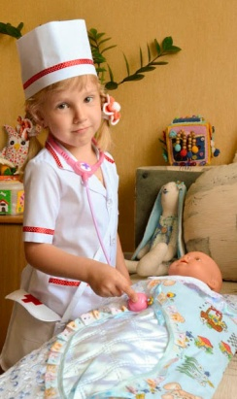
Попросите детей рассказать, чем занимаются их родители, кто они по профессии. Вызовите детей на разговор, кем они сами мечтают стать в будущем. Когда ребенок назовет какую – то специальность, следует спросить его, что он об этом знает. Вопросы, которые можно задать: что делает кассир? Какие обязанности у повара? Почему ты хочешь быть программистом, как папа?
Например:

Игры профессии для девочек
«Чем занимается врач»
Задайте девочкам вопрос, какие действия в своей работе выполняет врач, а дети пусть отвечают. Правильные ответы: лечит людей, слушает жалобы больных, делает операции, смотрит горло, слушает сердце, делает рентгеновские снимки, ультразвуковое исследование. Ответы могут быть очень разнообразными, в зависимости от познаний ребенка в той или иной области.
«Салон красоты»
Девочкам предлагается побывать в роли парикмахера и выполнить несложное действие: подстричь кукле волосы. Наверняка, каждая девочка с удовольствием возьмется за исполнение этой роли: ей предстоит самой «придумать» кукле прическу и самой осуществить свой замысел. Не забудьте только похвалить юную парикмахершу. Задайте ребенку по окончании следующие вопросы: понравилось ли тебе стричь куклу? Как называется та прическу, которую ты ей сделала? Как ты думаешь, какого характера должен быть работник парикмахерской? (веселого, грустного, безразличного, участливого). Почему ты так думаешь?

Игры профессии для мальчиков
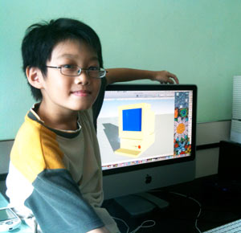
«Программист»
Посадите мальчишек за компьютер и дайте задание «написать программу»: для этого откройте им чистый вордовский файл и попросите их набирать там буквы по определенной схеме. Суть игры заключается в том, чтобы по окончании задания ребенок смог объяснить вам, что ему понравилось, что показалось трудным или скучным. Спросите ребенка, хотел бы он в будущем приобрести себе профессию программиста и почему?
«Машинист»
Достаньте игрушечный паровоз с несколькими вагонами. Попросите мальчиков по очереди провести поезд через препятствия: выстроенную из кубиков площадку, тоннель, темный дремучий лес. Пусть ребенок по ходу игры следит за тем, чтобы сам поезд или вагоны нигде не перевернулись. Когда игра закончится, спросите его, легко ли ему было управлять поездом, с какими трудностями он столкнулся?

- «Пожелания».
Цель: научить детей быть внимательными друг к другу, уметь проявлять симпатии к детям своего и противоположного пола.
Материал: игрушка-сердечко (любая игрушка)
Ход игры:
Дети встают в круг. Передавая друг другу игрушку, говорят свои пожелания: « Я желаю тебе....»

- «Вежливые слова».
Цель: воспитывать в детях культуру поведения, вежливость; уважение друг к другу, желание помочь друг другу.
Материал: сюжетные картинки, на которых изображены разные ситуации: ребенок толкнул другого, ребенок поднял упавшую вещь, ребенок жалеет другого ребенка, и т.д.
Ход игры: Дети рассматривают сюжетные картинки и озвучивают их вежливыми словами.
Если ребенок затрудняется, задайте ему по картинке наводящие вопросы. Например, какое волшебное слово нужно произнести, чтобы друг дал тебе игрушку?
-как ты отблагодаришь человека за помощь?
-как нужно обращаться к взрослым людям? (называть по имени отчеству и на Вы)
-что нужно говорить при встрече с человеком?
-что нужно говорить всем, уходя домой?
-что нужно говорить, просыпаясь утром, приходя утром в детский садик? какие слова можно пожелать друг другу перед сном?
-что ты скажешь, если случайно кого-нибудь нечаянно толкнешь или заденешь? и т.д.
Дети должны знать и использовать в жизни следующие слова: здравствуйте, до свидания, до скорой встречи, будьте добры, будьте любезны, пожалуйста, спасибо, извините, спокойной ночи, и др.
- Чтение сказки «Братец Иванушка и сестрица Аленушка».
Цель: продолжать знакомить детей с домашними обязанностями мужчин и женщин.
- «Благородные поступки».
Цель: воспитывать в детях желания совершать поступки ради других людей. Формировать понимание того, что поступком мы называем не только героизм, но и любое доброе дело ради другого человека.
Материал: мячик
Ход игры:
Детям предлагается перечислить благородные поступки по отношению к девочкам (женщинам) и мальчикам (мужчинам). Воспитатель кидает в руки мяч одному из игроков, тот называет благородный поступок и перекидывает мяч следующему игроку по своему желанию.
Например, благородные поступки для мальчиков:
-называть девочку только по имени; при встрече с девочкой первым здороваться; уступать в транспорте место; никогда не обижать девочку; защищать девочку;
помогать девочке переносить тяжелые вещи; когда девочка выходит из транспорта, нужно выйти первым и подать ей руку; мальчик должен помочь девочке одеться, подать пальто и т.д.
Благородные поступки для девочек: называть мальчика только по имени; при встрече с мальчиком здороваться; хвалить мальчика за проявление внимания; не обижать и не обзывать мальчика, особенно в присутствии других детей; благодарить мальчика за добрые дела и поступки; и т.д.

- «Ушки на макушке»
Цель: развивать слуховое внимание. Учить детей идентифицировать себя и окружающих людей по поло-ролевому признаку.
Ход игры:
Взрослый называет несколько имен. Детям нужно внимательно слушать и назвать лишнее имя. Объяснить, почему они считают то или иное имя «лишним».
Например, Сережа, Миша, Лена; Наташа, Даша, Дима.
- «Смайлик».
Цель: развитие смекалки, положительных эмоций. Учить называть, понимать, показывать эмоциональное настроение человека (радость, злость, удивление).
Материал: Большой круг из картона - Смайлик, вырезанные из разноцветной бумаги формы глазок, бровей, ртов, носиков для передачи различных эмоциональных состояний.
Ход игры:
Ребенку предлагается передать, с помощью предлагаемых деталей, настроение Смайлика, в зависимости от ситуации, которую опишет взрослый.
-Смайлик увидел друзей.
-Смайлик заболел.
-Смайлик сердится.
-Смайлик поет песенку и т. д.
Когда Смайлик будет собран, детям предлагается отобразить его настроение самим, с помощью мимики, эмоций, жестов.

- «Собираемся в гости».
Цель: учить детей находить отличия во внешнем виде, аккуратного или неряшливого ребенка (мальчика или девочку). Учить девочек, мальчиков проявлять заботу, по отношению к противоположному полу и приводить в порядок свой внешний вид.
Материал: на двух столах разложена одежда для детей (юбки, шляпки, рубашки, юбочки, галстуки, пояски и т.д.), сумки, детская косметика, часы, расчески, инструменты, игрушки и т.д.
Ход игры:
Воспитатель предлагает детям посоревноваться, кто быстрее соберется в гости.
Играют по двое (трое) детей. Они подходят к столам и начинают собираться в гости. Взрослый напоминает детям, что для того, чтобы пойти в гости необходимо привести себя в порядок: красиво одеться, причесаться и т.д.
Остальные дети наблюдают за своими друзьями.
Могут ли они отправиться туда прямо сейчас? Как можно помочь мальчикам? Кто из девочек согласится помочь им?
Когда внешний вид мальчиков будет приведен в порядок, взрослый напоминает мальчикам о словах благодарности за заботу.

- «Врач и пациент».
Цель: преодоление негативных ролевых стереотипов. Учить мальчиков заботиться о ком-либо, а девочек играть мужские роли.
- Вечер развлечений «Варвара краса, длинная коса».
Цель: знакомить детей с трудом мамы, учить помогать по дому маме, как мальчиков, так и девочек.

- «Друг».
Цель: учить детей сопереживать близким людям, понимать боль других людей, радоваться успехам других людей, радоваться успехам своих друзей.
Материал: резиновый мячик, мягкие игрушки.
Ход игры:
Дети садятся по кругу, близко друг к другу. В центре сажается любая игрушка, например заяц. Воспитатель говорит, что зайчик ушиб коленку и плачет, но мы можем помочь ему, если правильно поддержим его и пожалеем. Предлагается, передавая мяч друг другу, произнести слова поддержки и утешения. Например: не плачь, мы доведем тебя до дома; твоя ранка скоро заживет; я помогу тебе встать; я хочу угостить тебя конфеткой; мы помажем колено и забинтуем его; я поглажу тебя по голове, и боль пройдет; я очень люблю тебя и не брошу в беде.
Или другая ситуация, воспитатель говорит, что зайка сегодня помог своему другу убежать от волка. Давайте похвалим зайку, порадуемся за него. Дети, передавая мяч друг другу, произносят разные слова (молодец, смелый, отважный, мы тобой гордимся, спасибо тебе, ты настоящий друг и др.)

- «Прием гостей».
Цель: учить детей распределять обязанности по дому при встрече гостей.
Ход игры:
Воспитатель входит в группу с нарядной куклой. Дети рассматривают ее, называют предметы одежды. Педагог говорит, что сегодня у куклы день рождения, к ней придут гости – ее подружки. Нужно помочь кукле накрыть праздничный стол (используется кукольная мебель и посуда).
Воспитатель проигрывает с детьми этапы деятельности (помыть руки, постелить скатерть, поставить в центр стола вазочку с цветами, салфетницу и хлебницу, приготовить чашки с блюдцами к чаю или тарелки, а рядом разложить столовые приборы—ложки, вилки, ножи). Затем обыгрывается эпизод встречи гостей, кукол рассаживают на места.

- Совместная игровая деятельность «Кукла заболела», «Вызов скорой помощи».
Цель: продолжать знакомить детей с трудом мужчин и женщин.
Материалы и оборудование: дидактическая кукла, её кроватка и постельные принадлежности; телефон; набор атрибутов для игры в «Больницы»;белый халат и шапочка доктора – для воспитателя; чайная посуда, столик, стульчик, знакомая детям книжка.
Ход игры:
Роль врача исполняет воспитатель, дети помогают «заботиться» и «лечить» куклу.

- «Магазин».
Цель: учить девочек выбирать продукты, а мальчиков помогать им, всё донести до дома.

- «Новоселье».
Цель: учить девочек и мальчиков помогать родителям, уметь определять женскую и мужскую работу.
Материал: картинки с изображением квартиры (дома), различных комнат (спальня, гостиная, кухня и т.д.), карточки с изображением предметов быта.
Ход игры:
Выбрать карточку с тем предметом, с которым предпочтительнее действовать мальчику или девочке.

